低压电力线载波通信系统设计
来源：电子科技 作者：曾 萍，黄梓瑜，李仕彦，高文刚，叶 程
摘要：由传统的高压电力线通信技术发展而来的低压电力线载波通信(PLC，low-voltage power line carrie-current communication)技术已经越来越受到关注，且被视为解决因特网接入“最后一公里”问题的有效手段。文章通过软硬件结合的方式，自主搭建了一个低压电力线载波通信系统，从而实现了利用低压电力线进行数据传输的目的。
关键词：低压电力线；MSCOMM控件；载波通信；接口转换
0 引言
现代社会的发展，人们对生产和生活有了更多、更高的要求，例如要求更节能环保、更舒适便捷，这些要求的实现都需要大量信息的获取、传输和处理，需要把与生产生活相关的大量设备和对象连接起来，构成网络，以实现对它们的监测控制与管理，从而形成物联网、家域网(HAN)等。在这些网络中，需要连接的对象数量众多，位置可能变动，给网络的构成带来一定的困难。由于这些对象的工作大都离不开电力，所以，用低压电力线组成网络进行通信，是一种很需要重新布线，覆盖范围广，维护少，节约资源。为此，本文结合国内外研究动态，对低压电力线载波通信技术进行了研究，并采用相关功能模块，编写了相关控制软件，实现了两点之间通过低压电力线载波通信来进行数据传输，并通过上位机进行监控的目的。
1 系统总体结构
本设计主要包括载波通信模块、上位机监控界面及转换接口电路等几个部分。其中，转换接口电路主要负责PLC模块的TTL电平接口与上位机的串口之间的接口通信。其系统框图如图1所示。
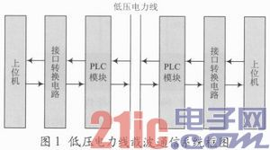
在数据信号发送端，上位机发出数据信号给COM口，通过接口转换电路把上位机发出的数据信号转换为PLC模块能够接收并处理的TTL电平信号。然后经过PLC模块将信号调制成特殊的电力信号，再通过电力线进行传输。
在数据信号接收端，PLC模块将电力线上的信号耦合下来，并通过滤波、解调转换为原来的TTL电平信号，再经接口转换电路把信号发送到上位机进行显示。
该系统信息是双向传输的，即PLC模块与转换接口电路均可以实现双向通信。
2 系统硬件选择与设计
2．1 低压电力线载波模块
本文选用杭州新实科技有限公司的SENS-01嵌入式电力线载波通信模块，该模块可提供半双工通信功能，可以在220 V／110 V、50Hz／60 Hz电力线上实现局域通信；通信速率有600 b／s、1 200 b／s、2 400 b／s、4 800 b／s、9 600 b／s、19 200 b／s等多种速率；每帧长度小于或等于20 B；具有TTL电平接口，可为用户提供透明的数据通道，而且数据传输与用户协议无关。
2．2 接口转换电路选择与设计
本设计选用的是USB接口作为上位机与PLC模块的通信接口，因为现在的笔记本大多没有RS232接口，而且现在许多工业现场也采用USB接口作为串口通信，十分灵活便捷。因此，本文选用FTDI公司生产的FT232RL芯片作为USB与TTL电平接口的转换芯片，该芯片具有全握手协议及MODEM接口(CTS、RTS、DTR、DCD、RI)，并具有硬件及Xon／Xoff流量控制。芯片内置晶振，外围电路简单，驱动能力强。其接口转换电路如图2所示。
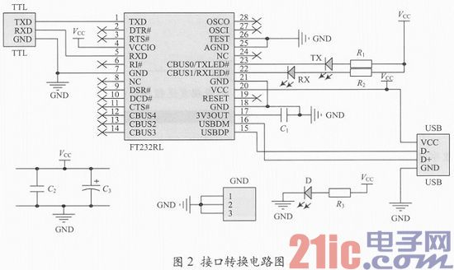
3 系统软件设计
本文采用MSCOMM控件(即Microsoft Communication Control)进行串口编程，该控件是Microsoft公司为简化Windows下串行通信编程而提供的ActiveX控件。它提供了一系列标准通信命令的使用接口，因此，利用它能够建立和串口的连接，并能够通过串口连接到其他通信设备(如调制解调器)发出命令、交换数据以及监控和响应串行连接中发生的事件和错误。使用MSCOMM控件编写串口程序时，不需要花费时间了解复杂的API函数，但它在执行的时候需要调用API函数。
MSCOMM控件串行通信处理方式采用事件驱动方式，许多情况下，在事件发生时需要得到通知，这时，就可以利用MSCOMM控件的OnComm事件捕捉并处理这些通信事件。这种方法的优点是程序响应及时，可靠性高。
3．1 系统通信程序设计
本系统数据的发送与接收显示都是通过对上位机编写软件来实现的。其流程大致为：关闭串口，对串口的波特率进行选择，然后设置通信参数；打开串口之后，可以选择发送方式为手动或自动(自动发送周期根据模块的处理速度固定为2 s)，也可以选择是否为十六进制发送(对应的接收端应选择十六进制显示)。
在监控显示部分，当接收缓冲区有数据时，系统就会触发OnComm事件，对数据进行读取并在编辑框中显示。修改波特率时，一般需要关闭串口然后才能调试。其系统程序流程图如图3所示。
3．2 数据发送部分算法
由于在数据发送时，模块每次只能接收20 b以内的数据，因此，为了使模块能够发送或接收更多的数据，本文采用指针指向的方法，分段取出所要发送的数据，每段20 b。
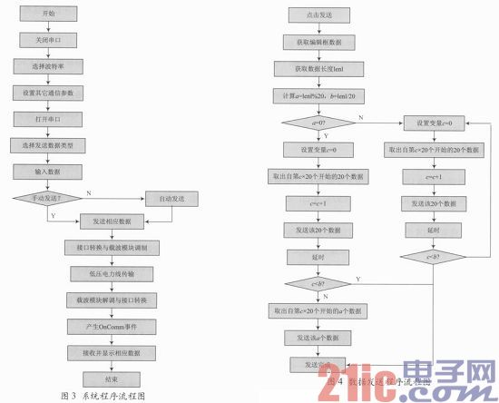
数据发送首先要获取编辑框内所要发送的数据，然后计算其长度，再判断与20的关系。如果整除得b的话，就直接发送b次，每次分段读取，且必须在两次发送之间添加延时程序，否则，这样处理就没有意义，因为模块的处理速度慢于发送的速度会造成数据丢失。当不能整除且得到的余数为a时，要先发送b次，读取完bX20个字符后，再发送剩余的a个字符。图4所示是其数据发送程序流程图。
3．3 通信与监视界面
图5所示是本系统中上位机的通信与监控界面图。从图中可以看出，在通信界面设置好波特率，然后打开串口，在COM6发送窗口输入字符串，然后点击发送(或自动发送)，COM5接收显示窗口就会显示COM6所发送的信息。由图5可知，数据信息的传输量已经突破了模块自定义的20 B，即能够实现较多信息量的发送与接收。
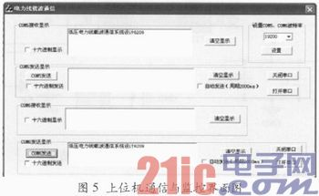
4 结语
电力网络是目前覆盖范围最广的网络，有着巨大的潜在利用价值。在家居自动化、家用电器控制等方面，PLC技术有着得天独厚的优势。本文利用低压电力线载波方式实现了数据在低压电力线上的传输，并能通过上位机实时显示数据。但是，目前PLC技术仍然存在很多不足，在电力线上干扰严重时，通信成功率可能还无法保证，通信速率也比较低，因此还需要更深入的研究。

